Inhaltsverzeichnis
Inhaltsverzeichnis
Über MultiCastor 2.0
Programmfunktionen
Funktionen der grafischen Benutzeroberfläche
Tabs verschieben ausblenden und wieder einblenden
Ändern der Spracheinstellungen
Anpassen des Instanztitels
Sender und Receiver anlegen
Sender und Receiver bearbeiten
Sender und Receiver starten und stoppen
Netzwerktest verfolgen
Grafische Anzeige im Diagramm
Jitter
Lost Package Rate
Measured Package Rate
Aktuelle Daten in der Tabelle
Konsolenausgabe
Autosave
Konfigurationen speichern und laden
Save Configuration
Load Configuration
Save all Multicasts / Alle MultiCasts speichern
Save selected Multicasts / Ausgewählte MultiCasts speichern
Load multicasts / MultiCasts laden
Load additional Multicasts / Zusätzliche Multicasts laden
Mögliche Programmfehler und Lösungen
Zu wenig Arbeitsspeicher
Weniger als 10% Arbeitsspeicher verbleibend
Ursachenbeschreibung
Mögliche Lösungen
Arbeitsspeicher aufgebraucht
Ursachenbeschreibung
Mögliche Lösungen
Konfigurationsdatei nicht angegeben (bei Konsolenanwendung)
Ursachenbeschreibung
Mögliche Lösungen
Ungültiger Parameter angegeben (bei Konsolenanwendung)
Ursachenbeschreibung
Mögliche Lösungen
Logdatei kann nicht erstellt werden
Ursachenbeschreibung
Mögliche Lösungen
Aktualisierung der GUI dauert sehr lange
Ursachenbeschreibung
Mögliche Lösungen
Ungültiger Netzwerkadapter
Ursachenbeschreibung
Mögliche Lösungen
Netzwerkabriss
Ursachenbeschreibung
Mögliche Lösungen
Einbinden und Erstellen von Sprachdateien
Eigene Sprachdateien erstellen
Sprachdateien einbinden
STAF / STAX Anbindung
Allgemeie Informationen
Mitgelieferte Dateien
Ausführung der Tests
Über MMRP
Über STAF / STAX
Historie
MultiCastor Version 1.0
MultiCastor Version 2.0
Glossar

Über MultiCastor 2.0
MultiCastor 2.0 ist ein ist ein OpenSource Projekt von Studenten der DHBW Stuttgart das unter der GPLv3 Lizenz veröffentlicht wurde (http://www.gnu.org/licenses/gpl.html).

Die Software ermöglicht einen umfangreichen Multicast Netzwerktest auf Layer 3 Ebene über IPv4 und IPv6 sowie auf Layer 2 Ebene mittels einer MMRP Pfadregistrierung.

Multicastor ist damit das ideale Tool zum Test ihrer Netwerkhardware. Die Software kann auf der Projekthomepage herunter geladen und kostenlos verwendet werden.

Programmfunktionen

Funktionen der grafischen Benutzeroberfläche

Tabs verschieben ausblenden und wieder einblenden
Die Verwaltung der Multicast Sender und Empfänger erfolgt in MultiCastor in getrennten Tabs:
- Layer 2 Sender
- Layer 2 Empfänger
- Layer 3 Sender
- Layer 3 Empfänger
Wenn Sie nur bestimmte dieser Tabs benötigen können sie die nicht benötigten Tabs ausblenden. Die verbleibenden Tabs können sie nach ihren persönlichen Wünschen anordnen.
Das Ausblenden von Tabs ist mit einem klick auf das x-Symbol der jeweiligen Registerkarte möglich.

Die verbleibenden Tabs können mit gedrückter linker Maustaste verschoben werden

Um den zuvor ausgeblendeten Tab L3 Receiver wieder ein zu blenden klicken sie auf das +-Symbol rechts der Tableiste.
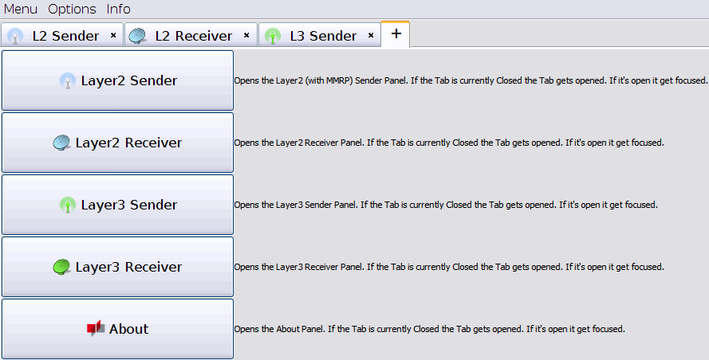
In der nun geöffneten Ansicht können sie den Tab mit einem Klick auf den Button Layer3 Receiver wieder einblenden.
Alternativ ist das Ein- und Ausblenden von Tabs über den Menüpunkt View in Options möglich.
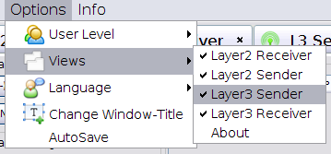

Ändern der Spracheinstellungen
MultiCastor unterstützt die Verwendung verschiedener Sprachen. Die einzelnen Übersetzungen sind dabei in jeweils einer Sprachdatei für jede verfügbare Sprache enthalten.
Eine andere als die aktuelle Sprache wählen die über den Menüpunkt Language im Options Menü.
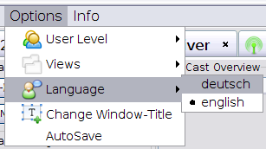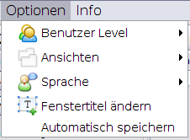
Nach dem Klick auf die gewünschte Sprache ändern sich alle Beschriftungen in Multicastor in die gewählte Sprache. Ein Neustart des Programms ist nicht erforderlich.

Anpassen des Instanztitels
Um die Benutzung mehrerer Instanzen von MultiCastor auf einem Computer zu erleichtern, kann ein individueller Instanztitel für jede geöffnete Instanz festgelegt werden. Dieser Titel wird als Fenstertitel verwendet und in der Taskleiste als Programmname angezeigt.

Der Fenstertitel setzt sich aus zwei Teilen zusammen. Dem Individuell vergebenen Titel (optional) und dem Titel des aktuell geöffneten Tabs. Die Standarteindtellung ist “MultiCastor: <Tabname>”.

Der individuelle Titel kann über den Menüpunkt Change Window-Title im Options Menü geändert werden.
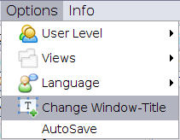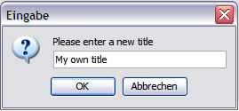
Im sich offnenden Dialog kann nun ein beliebiger Text als Instanztitel festgelegt werden. Nach einem Klick auf OK wird dieser zusammen mit dem Titel des aktuell geöffneten Tabs als Fenstertitel angezeigt.
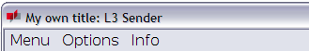

Sender und Receiver anlegen
Um einen neuen Sender anzulegen klicken sie zunächst auf den Button 
Nun können sie die benötigten Angaben im MultiCast Configuration Bereich tätigen.
Im folgenden betrachten wir das Beispiel zur Anlage eines Layer 3 IPv4 Senders.
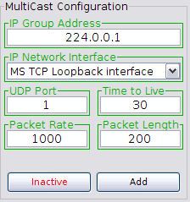
Zunächst ist es erforderlich, dass sie eine gültige IP Adresse eingeben. Da anhand dieser Eingabe erkannt wird ob ein IPv4 oder ein IPv6 Sender angelegt werden soll ist die Auswahl des Netzwerkinterfaces und der Paketlänge erst nach der Eingabe der IP möglich.

MultiCastor überprüft unmittelbar bei der Dateneingabe ob die getätigten Angaben gültig sind und hebt ungültige Werte entsprechend hervor.
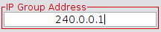
Beachten sie daher die gültigen Wertebereiche für die verschiedenen Eingabefelder. Diese werden ihnen angezeigt, wenn sie mit der Maus über das jeweilige Feld fahren.
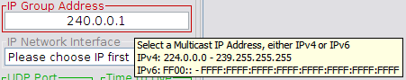
Klicken sie schließlich zum Anlegen des Senders auf den Button Add. Der Sender erscheint dann in der Tabelle im MutliCast Overview Bereich.
Um einen Empfänger anzulegen gehen nach dem gleichen Schema vor zum Anlegen eines Senders. Geben zunächst die gültigen MultiCast Daten im Empfänger Tab ein und fürgen sie den neuen Empfänger mit einem Klick auf Add der Tabelle hinzu.
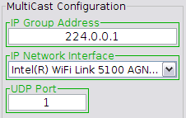

Sender und Receiver bearbeiten
Um die zuvor angelegten Sender und Receiver zu bearbeiten bestehen zwei verschiedene Möglichekeiten.
Zum Ändern eines einzelnen Senders oder Empfängers wählen sie diesen aus indem sie ihn in der MultiCast Overview Tabelle anklicken. Die Parameter des Gewählten Datensatzes erscheinen dann wieder im MultCast Configuration Panel und können dort bearbeitet werden.
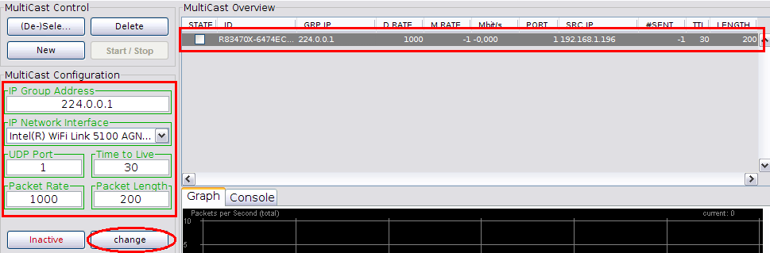
Mit einem Klick auf den change Button werden die Änderungen gespeichert.

Es ist auch möglich die Einstellungen für mehrere MultiCast Sender/Receiver auf ein Mal anzupassen. Wählen sie dazu einfach mehrere Sender/Receiver mit gedrücker Strg-Taste oder Shift-Taste aus der Tabelle aus.

Im MultiCast Configuration Abschnitt erscheint nun “...” als Wert in den Eingabefeldern. Behalten sie diese Voreinstellung für die Felder bei, die sie nicht ändern möchten und geben sie lediglich in den Feldern Daten an, die sie für alle Gewählten Datensätze ändern möchten. Mit einem Klick auf Change All übernehmen sie ihre Angaben für alle Gewählten Sender/Receiver.
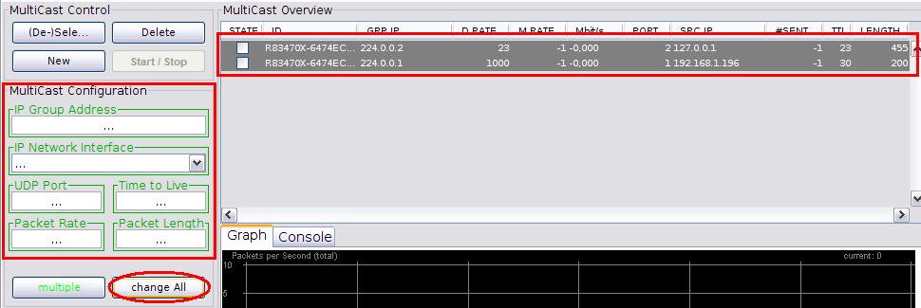

Über den Active/Inactive/Multiple Button unten links können sie den Aktivitätsstatus der gewählten Sender oder Empfänger ändern. Die Änderungen werden wirksam, wenn sie auf den Change bzw. Change All Button klicken.

Sender und Receiver starten und stoppen
Die zuvor angelegten Sender und Receiver werden Spalte State in der Tabelle Multicast Overwiev gestartet und gestoppt. Setzen dort einen Haken in der Checkbox zu einem bestimmten Sender oder Empänger beginnt dieser unmittelbar zu senden bzw. zu empfangen.

Darüber hinaus können sie mehrere Sender oder Empfänger auf ein Mal starten oder stoppen. Wählen sie dazu mehrere Datensätze in der Tabelle mit gedruckte Strg-Taste oder Shift-Taste aus. Im Multicast Configuration Bereich befindet sich nun ein Button mit der Beschriftung multiple. Dies stellt dar, dass eventuell noch sowohl aktive als auch inaktive Sender/Empfänger in der Auswahl enthalten sein können.
Mit einem Klick auf den Button aktivieren sie dessen Funktion und können nun alle gewählten Sender und Receiver auf ein Mal starten oder stoppen.

Netzwerktest verfolgen

Grafische Anzeige im Diagramm
Über die grafische Diagrammanzeige können auf Empfängerseite drei verschiedene Parameter verfolgt werden. Welche Eigenschaft sie verfolgen wollen wählen sie über die Radiobuttons am oberen Rand der Grafik aus.
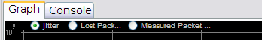

Jitter
Der Jitter gibt an wie groß die Taktvarianz bei der Übertragung der Pakete ist. Werden die Pakete von einem Sender im Netzwerk in konstanten Zeitabständen (Takt) abgesendet, kann es dennoch sein, dass es zu unterschiedlichen Übertragungszeiten der Pakete kommt, wenn zum Beispiel die auslastung eines Switch im Netzwerk zeitlich variiert. Weitere Informationen zum Jitter finden sie zum Beispiel auf Wikipedia.
- Deutsche Wikipedia: http://de.wikipedia.org/wiki/Jitter
- Englische Wikipedia: http://en.wikipedia.org/wiki/Jitter
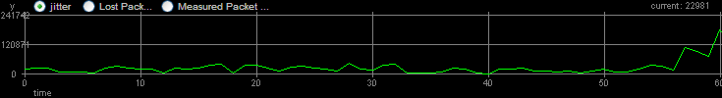
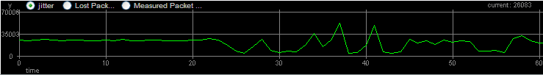

Lost Package Rate
Gibt die Summer der verlorenen Pakete an. Multicastor sendet in jedem Datenpaket eine eindeutige Nummer mit um es dem Empfänger zu ermöglichen aus den angekommenen Paketen die Anzahl der zwischenzeitlich verlorenen Pakete zu ermitteln.

Measured Package Rate
Gibt die Summe der Tatsächlich übertragenen Pakete an.

Auf der Senderseite zeigt der Graph stets die Summe der pro Sekunde versendeten Pakete an.
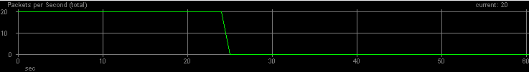
Die Grafik zeigt das ergebnis eines Loopback tests bei dem seit etwa 25 Sekunden jeweils 20 Pakete pro Sekunde versendet werden.

Aktuelle Daten in der Tabelle
In der Tabelle im Bereich MultiCast Overwiev könne sie zusätzlich zu der Diagrammanzeige die Daten für jeden einzelnen MultiCast Strom separat verfolgen. Die Zahlen in der Tabelle werden sekündlich aktualisiert.
Beispieldarstellung eines aktiven Senders

Beispieldarstellung eines aktiven Empfängers

Konsolenausgabe
Sobald Sender oder Empfänger aktiv sind erfolgt eine Textausgabe auf der Konsole, die sie über den aktuellen Status informiert. Diese Textausgabe wird ihnen zum einen auf der Konsole im MultiCastor GUI angezeigt.
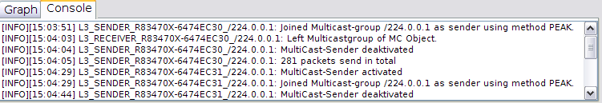
Zum Anderen aber auch direkt auf der System Konsole ausgegeben.

[INFO][15:04:04] L3_SENDER_R83470X-6474EC30_/224.0.0.1: MultiCast-Sender deaktivated
[INFO][15:04:05] L3_SENDER_R83470X-6474EC30_/224.0.0.1: 281 packets send in total
[INFO][15:04:29] L3_SENDER_R83470X-6474EC31_/224.0.0.1: MultiCast-Sender activated
[INFO][15:04:29] L3_SENDER_R83470X-6474EC31_/224.0.0.1: Joined Multicast-group /224.0.0.1 as sender using method PEAK.
[INFO][15:04:44] L3_SENDER_R83470X-6474EC31_/224.0.0.1: MultiCast-Sender deaktivated
[INFO][15:04:45] L3_SENDER_R83470X-6474EC31_/224.0.0.1: 321 packets send in total
[INFO][15:07:04] L3_RECEIVER_R83470X-6474EC30_/224.0.0.1: Started Receiver with MC Object.
[INFO][15:07:06] L3_SENDER_R83470X-6474EC32_/224.0.0.1: MultiCast-Sender activated
[INFO][15:07:06] L3_SENDER_R83470X-6474EC32_/224.0.0.1: Joined Multicast-group /224.0.0.1 as sender using method PEAK.
[INFO][15:07:29] L3_RECEIVER_R83470X-6474EC32_/224.0.0.1: Left Multicastgroup of MC Object.
[INFO][15:07:30] L3_SENDER_R83470X-6474EC32_/224.0.0.1: MultiCast-Sender deaktivated
[INFO][15:07:31] L3_SENDER_R83470X-6474EC32_/224.0.0.1: 501 packets send in total

Autosave
Wenn sie die Funktion autosave im Optionsmenü aktivieren, wird bei jeder Änderung die an sie an Einstellungen der GUI und an den MultiCast Sendern und Empfängern vornehmen, die jeweils betroffene Konfigurationsdatei neu geschrieben. Alle Änderungen werden somit ständig gespeichert. Ist die Funktion nicht aktiviert, wird dennoch automatisch beim Schließen des Programms gespeichert.

Konfigurationen speichern und laden

MultiCastor bietet vielfältige Möglichkeiten zum Speichern und Laden der aktuellen Programmkonfiguration. Diese Funktionen sind alle über den Menüpunkt Menu im GUI erreichbar.
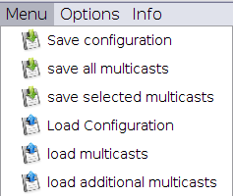
Generell unterscheidet MultiCastor zwichen MultiCast Datensätzen und den Einstellungen der grafischen Bedienoberfläche. Dies ermöglicht es die MultiCast Datensätze eines Users auf dem Computer eines anderen Users zu laden ohne dabei die individuellen Programmeinstellungen, wie die gewählte Sprache oder die Reihenfolge der Tabs zu beeinflussen.

Save Configuration
Mit dieser Funktion könne Sie ihre aktuellen GUI Konfiguration wie zum Beispiel die Anordnung der Tabs und die gewählte Sprache abspeichern.
Beim beenden des Programms werden diese Einstellungen jedoch auch automatisch im Programmordner gespeichert und beim nächsten Programmstart wieder geladen.
Besonders hilfreich ist die Speicherung der Konfiguration zum Wechsel zwischen den Einstellungen verschiedener Benutzer auf einem System oder um ihre eigenen Einstellungen auf mehrere Systeme zu übertragen.

Load Configuration
Über die Funktion können sie eine Konfigurationsdatei mit Einstellungen für die grafische Bedienoberfläche laden. Diese Datei können sie zuvor mit der Option Save Configuration speichern.
Beim Programmstart läd MultiCastor automatisch die Konfiguraitonsdatei aus dem Programmordner, die beim schließen des Programms automatisch gespeichert wird.

Save all Multicasts / Alle MultiCasts speichern
Diese option ermöglicht es Ihnen alle MaltiCast Datensätze, also alle angelegten Sender und Empfänger zu speichern. MultiCastor speichert hierbei alle Daten in einer XML-Datei.
Nach dem Klick auf “Save all multicasts” erscheint ein Dialog, der es Ihnen ermöglicht den Speicherort und den Dateinamen zu wählen.
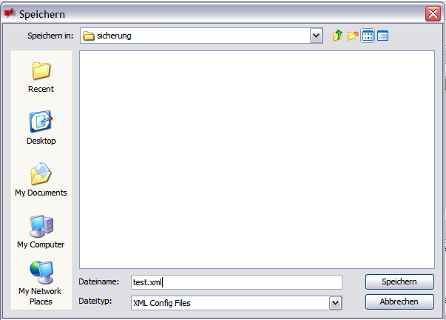

Save selected Multicasts / Ausgewählte MultiCasts speichern
Wenn sie nicht alle, sondern nur bestimmte MultiCast Datensätze speichern möchten nutzen diese Option. Nach dem Klick auf den Menüpunkt erscheint das identische Auswahlfenster zur Wahl von Speicherort und Dateinamen wie beim speichern aller MultiCast Datensätze.

Es werden jedoch nur die in der Tabelle ausgewählten Datensätze gespeichert. Die Speicherung erfolgt über alle Tabs hinweg. Sie können daher in jedem Tab Datensätze auswählen und diese dann alle Gemeinsam in eine Datei schreiben.

Die Mehrfachauswahl von Datensätzen in der Tabelle ist mit gedrückter Strg-Taste oder Shift-Taste möglich.

Load multicasts / MultiCasts laden
Wenn sie diese Option wählen erscheint zunächst ein Dateiauswahldialog über den sie eine zuvor gespeicherte Konfigurationsdatei auswählen können.

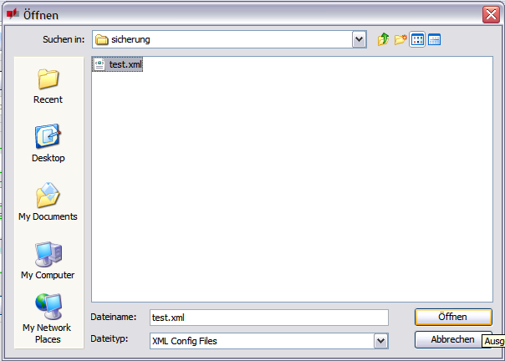
Nach dem Klick auf öffnen werden die Sender und Empfänger aus der Datei geladen und in MultiCastor angezeigt.
Beachten sie beim laden von MultiCast Daten über diese Funktion bitte folgendes:
- Die eventuell vor dem Laden vorhandenen Datenströme werden durch den Ladevorgang überschrieben und stehen anschließend nicht mehr zur Verfügung.
- MultiCastor speichert auch des Aktivitätsstatus von Sendern und Empfängern. Haben sie aktive Sender und/oder Empfänger gespeichert, begint Multicastor unmittelbar nach dem Ladevorgang mit der Aktivierung dieser Datenströme.

Load additional Multicasts / Zusätzliche Multicasts laden
Diese Funktion ermöglicht es Ihnen MultiCast Datensröme inkrementell zu laden. Die MultiCast Datensätze aus der zu ladenden Konfiguration werden dabei als zusätzliche Datenströme in der geöffneten MultiCastor Instanz angelegt.
Eventuell bereits angelegte oder zuvor geladene Datensätze von dieser Änderung unberührt.

Darüber hinaus funktioniert die Funktion genauso wie das einfache laden von MultiCast Daten (siehe vorherigen Abschnitt)

Mögliche Programmfehler und Lösungen

Zu wenig Arbeitsspeicher

Weniger als 10% Arbeitsspeicher verbleibend

Ursachenbeschreibung
Diese Meldung erscheint, wenn sie nur noch weniger als 10% des Arbeitsspeichers auf ihrem System zur Verfügung haben. Insbesondere beim gleichzeitigen Betrieb von vielen MultiCast datenströmen mit hoher Paketfrequenz wird der Arbeitsspeicher unter Umständen stark belastet.

Mögliche Lösungen
- Versuchen sie Arbeitsspeicher frei zu geben in dem Sie andere Programme beenden die viel Arbeitsspeicher belegen.
- Beenden sie Sender oder Empfänger in MultiCastor oder veringern sie die Sendefrequenz um den von Multicastor benötigten Arbeitsspeicher zu verringer.
- Verzichten sie auf die automatische Speicherfunktion des MultiCastor
- Rüsten sie bei ihrem Gerät zusätzlichen Arbeitsspeicher nach oder geben sie falls möglich mehr Arbeitsspeicher für die Java Virtual Machine frei.
- Starten sie Multicastor ohne GUI über die Konsole um den für die grafische Darstellung benötigten Speicher einzusparen.

Arbeitsspeicher aufgebraucht

Ursachenbeschreibung
Wenn der Arbeitsspeicher auf ihrem System gänzlich aufgebraucht ist kann Multicastor nicht mehr weiter Ausgeführt werden. Das erreichen der tatsächlichen Arbeitsspeichergrenze ihres Systems führt somit unweigerlich zur Beendigung des Programms.
Das erreichen der Arbeitsspeichergrenze kann verschiedene Ursachen haben:
- Ein anderes oder mehrere Andere Programme auf ihrem System belgen sehr große Mengen Arbeitsspeicher.
- Auf ihrem System ist nicht genug Arbeitsspeicher vorhanden.
- Sie haben nicht genug Arbeitsspeicher für die Java Virtual Machine freigegeben.

Mögliche Lösungen
Versuchen sie bereits bei erscheinen der Warnmeldung, dass nur noch 10% des Arbeitsspeichers verfügbar sind die im Abschnitt zu dieser Meldung beschriebenen Problemlösiungsansätze umzusetzen.
Sollte die Meldung bereits beim Programmstart erscheinen versuchen sie mehr Arbeitsspeicher für die Java Virtual Machine bereit zu stellen.

Konfigurationsdatei nicht angegeben (bei Konsolenanwendung)

Ursachenbeschreibung
Bei der Ausführung von MultiCastor ohne GUI ist es erforderlich eine Konfigurationsdatei als Parameter zu übergeben. Diese Datei spezifiziert die Sender und Empfänger, die MultiCastor anlegen soll. Wenn sie keine Konfigurationsdatei angeben ist der Programmstart somit nicht möglich

Mögliche Lösungen
Erstellen sie eine Konfigurationsdatei. Nutzen sie hierfür das GUI oder eine XML-Editior ihrer Wahl (für erfahrene Anwender). Geben sie diese Konfigurationsdatei beim Programmstart ohne GUI als Parameter an.

Ungültiger Parameter angegeben (bei Konsolenanwendung)

Ursachenbeschreibung
Wenn sie MultiCastor über die Konsole Ausführen können sie verschiedene Parameter angeben um MultiCastor mit bestimmten Konfigurationen zu starten. Wenn sie ungültige Parameter angeben erscheint die genannte Fehlermeldung

Mögliche Lösungen
Rufen sie MultiCastor mit dem Parameter -h auf um alle gültigen Parameter anzeigen zu lassen.

Logdatei kann nicht erstellt werden

Ursachenbeschreibung
Wenn die Logdatei nicht erstellt werden konnte, haben sie entweder keine Schreibrechte im MultiCastor Programmverzeichnis oder es steht nicht genügend Speicherplatz zur Erstellung zur Verfügung.

Mögliche Lösungen
Geben sie dem aktuellen Benutzer ihres Betriebssystems Schreibrechte im MultiCastor Programmordner und stellen sie sicher, dass in diesem Ordner genügend Speicherplatz vorhanden ist.
Wenn sie MultiCastor auf einem Medium erhalten haben, dass nicht beschrieben werden kann (z.B. CD-ROM), kopieren sie den MultiCastor Programmordner auf ihre Festplatte und führen sie das Programm dort aus.
Generell ist MultiCastor auch ohne eine Logdatei lauffähig. Eventuell auftretende Fehler können ohne Logdatei in der Regel jedoch nicht nachvollzogen werden.

Aktualisierung der GUI dauert sehr lange

Ursachenbeschreibung
Diese Fehlermeldung erscheint, wenn das System so stark belastet ist, dass die Aktualisierung der grafischen Bedienoberoberfläche länger dauert als gewöhnlich. Bei einer zu starken Auslastung ist es möglich, dass Multicastor über das GUI nur noch schwer oder gar nicht mehr bedienbar ist.

Mögliche Lösungen
Versuchen sie die Systemauslastung zu reduzieren. Versuchen sie hierzu einen der folgenden Schritte:
- Beenden sie andere Programme mit großer Leistungsanforderung.
- Entlasten sie die Paketfilter, indem sie die zahl der eingehenden Pakete aus dem Netzwerk, die nicht für den Test relevant sind, reduzieren.
- Entlasten sie die Sender, indem sie die Paketrate der Sender verringern oder weniger Sender parallel betreiben.

Ungültiger Netzwerkadapter
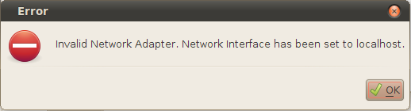

Ursachenbeschreibung
Diese Meldung tritt auf, wenn sie ein Netzwerkinterface auswählen, dass zwischenzeitlich nicht mehr verfügbar ist. Dies kann der Fall sein, wenn sie nach dem Programmstart einen Netzwerkadapter von ihrem Computer entfernen oder ein vorhandener Netzwerkadapter nicht verfügbar ist. Dies kann mit externen Netzwerkkarten zum Beispiel bei fehlender Stromversorgung der Fall sein.

Insbesondere wenn sie Multicast Datenströme speichern und später an einem anderen Computer laden, ist es häufig der Fall, dass kein identischen Netzwerkinterface verfügbar ist.

Mögliche Lösungen
Wenn sie einen vorhandenen Netzwerkadapter gewählt haben prüfen sie den Anschluss des Netzwerkadapters auf Fehler und stellen sie sicher, dass der Adapter in Betrieb ist. Prüfen sie zu dem ob alle benötigten Treiber auf ihrem System installiert sind.

Wenn ein Netzwerkadapter auf dem System tatsächlich nicht oder nicht mehr vorhanden ist, müssen sie einen anderes Netzwerkinterface auswählen, indem sie den betroffenen Datensatz editieren.

Netzwerkabriss

Ursachenbeschreibung
Ein Netzwerkabriss kann dies durch das “Ziehen des Netzwerkkabels” der arbeitenden Verbindung oder durch ausfall der Energieversorgung des angeschlossenen Netzwerkadapters erfolgen.

Mögliche Lösungen
Für den Fall eines Netzwerkabrisses ermöglicht ein kontrolliertes Verhalten zunächst den Neuaufbau der abgerissenen Verbindung.

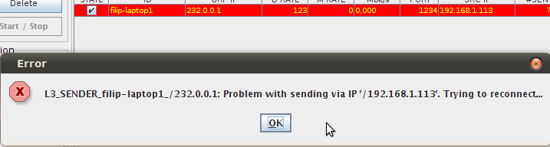

Wenn kein Neuaufbau möglich ist können sie wählen ob sie erneut 10 sec. versuchen möchten eine Verbindung her zu stellen oder ob sie den MultiCast-Strom stoppen möchten.
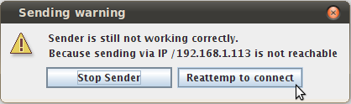

Einbinden und Erstellen von Sprachdateien

Eigene Sprachdateien erstellen

Die in MultiCastor verwendeten Sprachdateien werden als Java Property Files gespeichert. Die Syntax von Java Property Files wird zum Beispiel bei Wikipedia beschreiben

Englische Wikipedia: http://en.wikipedia.org/wiki/.properties
Deutsche Wikipedia: http://de.wikipedia.org/wiki/Java-Properties-Datei

Die in Multicastor verwendeten Sprachdateien ordnen einem Schlüssel jeweils eine Übersetzung zu. Beim Betrieb von Multicastor werden die jeweiligen Übersetzungen aus der aktuell ausgewählten Sprachdatei geladen.

Wir bestrachten nun einen Ausschnitt aus der englischen Sprachdatei des MultiCastor.

miscBorder.ipGroupAddress =IP Group Address
miscBorder.ipNetworkInterface =IP Network Interface
miscBorder.MacGroupAddress =Mac Group Adress
miscBorder.NetworkInterface =Network Interface
config.message.ipFirst =Please choose IP first
config.message.ipFirstShort =IP first

Im Vergleich dazu wurden in dem selben Ausschnitt aus der deutschen Sprachdatei die Übersetzung enentsprechend angepasst.

miscBorder.ipGroupAddress =IP Gruppenadresse
miscBorder.ipNetworkInterface =IP Netzwerk Interface
miscBorder.MacGroupAddress =Mac Gruppenadresse
miscBorder.NetworkInterface =Netzwerk Interface
config.message.ipFirst =Bitte erst die IP wählen
config.message.ipFirstShort =IP zuerst

Sprachdateien einbinden
Alle Language Files befinden sich im Unterordner Language des MultiCastor Stamm Verzeichnisses auf ihrer Festplatte. Wenn sie eine neue Sprachdatei erstellt oder erhalten haben, kopieren sie diese Datei in das Language Verzeichnisch.
Sprachdateien müssen hierbei in dem Format <SPRACHNAME>.lang benannt sein.

Nach einem Neustart von Multicastor können sie die in der neuen Datei spezifizierte Sprache auf gewöhnte Art im Multicastor auswählen. Die Benutzeroberfläche erscheint nun unmittelbar in der gewählten Übersetzung.

STAF / STAX Anbindung

Allgemeie Informationen
Dieser Abschnitt setzt Vorkenntnisse zu STAF/STAX vorraus. Wenn sie mit STAF/STAX noch nicht vertraut sind, lesen bitte zunächst den Abschnitt “Über STAF/STAX” in diesem Dokument.
Darüber hinaus finden sie weitere Informationen auf der Projektwebseite von STAF (http://staf.sourceforge.net/).

Mitgelieferte Dateien
Für die mit gelieferten Tests wurde folgende Dateistruktur gewählt: 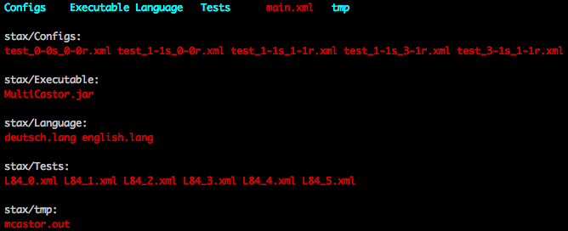

stax/main.xml ist das eigentliche Test Skript. Hier werden die Tests aus stax/Tests/* importiert und aufgerufen. Außerdem werden in der stax/main.xml noch Funktionen wie das Starten einer MCastor2.0 Instanz definiert.

stax/Configs/* beinhaltet die MCastor2.0 Konfigurationsdateien um Sender und Receiver zu starten. Die Namenskonvention der Konfigurationsdatei folgt dabei einem bestimmten Muster.
Konfiguratiosdateien beginnen mit test_ darauf folgt die Anzahl der Sender und die Anzahl der Empfänger:
test_<Gesamtanzahl Sender>-<Anzahl zu testender Sender>s_<Gesamtanzahl Empfänger>-<Anzahl zu testender Empfänger>.xml
kurz:
test_<1>-<2>s_<3>-<4>.xml
# | Name | Beschreibung
1 | <Gesamtanzahl Sender> | Anzahl der Sender die in der Config definiert sind.
2 | <Anzahl zu testender Sender> | Anzahl der Sender die in dem Test überprüft werden.
3 | <Gesamtanzahl Empfänger> | Anzahl der Empfänger die in der Config definiert sind.
4 | <Anzahl zu testender Empfänger> | Anzahl der Empfänger die in dem Test überprüft werden.

Beispiel: test_3-1s_1-1r.xml
Es gibt insgesamt 3 Sender. Einer wird in die Auswertung mit einbezogen. Außerdem gibt es noch einen Empfänger der auch wichtig für die Auswertung ist. Hier wird also getestet, ob mehrere Empfänger sich gegenseitig beeinflussen.

In stax/Executable/ liegt die MultiCastor.jar Datei, die für die Tests verwendet wird.

In stax/Language/ liegen die Language Files, die für die MultiCastor.jar Datei benötigt werden. Die vorhandenen Tests unterstützen nur die englische Version von MultiCastor. Andere Language Files, außer der englisch.lang, sind daher nicht erforderlich.

In stax/Tests/ liegen die einzelnen Test Skripte. Welches Skript was macht wird später im Detail erläutert.

stax/tmp/mcastor.out ist die Datei, in der der STDOUT (standard out) und STDERR (standard error) des MCastors2.0 umgeleitet werden. Diese Datei wird für die Auswertung verwendet.

Das folgende Diagramm zeigt die logische Verknüpfung der beschriebenen Dateien: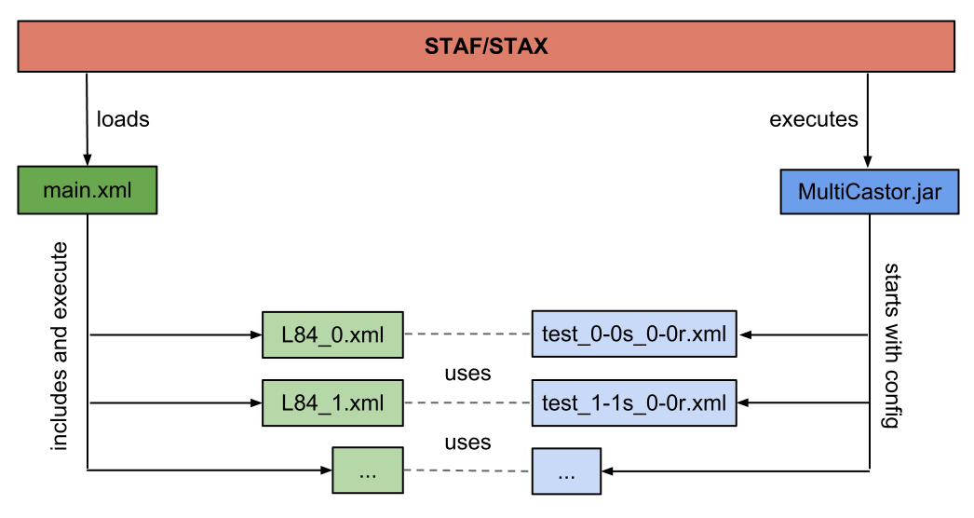

Ausführung der Tests
Um die Testreihe durchzuführen muss ein STAF Client (STAFProc) im stax/ Verzeichnis gestartet werden, da die Test Skripte relativ dazu die Konfigurationsdateien und andere wichtige Dateien aufrufen.
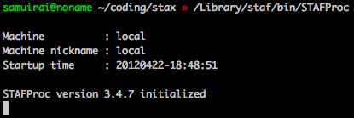
Danach muss der STAX Monitor (STAXMon) gestartet werden.
Nun wird mit File > Submit new Job … die main.xml ausgewählt.
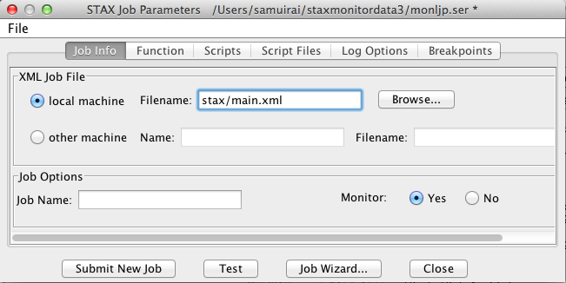

Mit einem Klick auf Submit New Job starten die Tests. Ihre Ausführung dauert etwa eine Minute.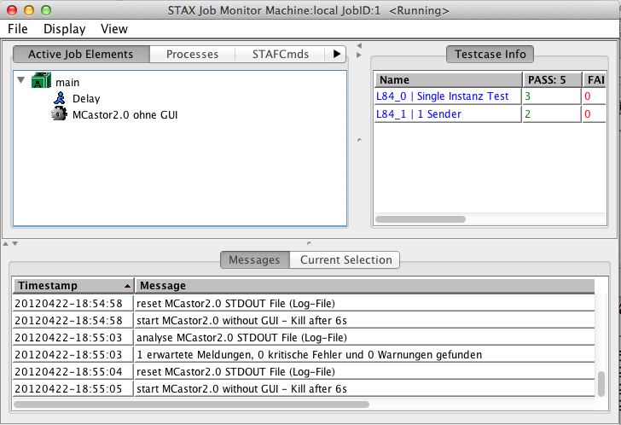

Über MMRP
Beschreibungstext aus SAS/SRS

Über STAF / STAX
Beschreibungstext aus SAS/SRS

Historie
MultiCastor ist ein Projekt von Studenten der DHBW Stuttgart. MultiCastor wird veröffentlicht unter der GPLv3 Lizenz.

MultiCastor Version 1.0

- Bastian Wagener  - Johannes Beutel  - Thomas Lüder | - Daniel Becker  - Daniela Gerz  - Jannik Müller

MultiCastor Version 2.0

- Jonas Traub  - Matthis Hauschild  - Filip Haase | - Fabian Fäßler  - Sebastian Koralewski  - Filip Hase

Glossar
Bestehendes Glossar anfügen

